M9.UF2 - Parallel Processing

Actualment, amb els processadors de múltiples nuclis, hi ha operacions que fent-les en paral·lel poden guanyar molta velocitat

Hi ha una instrucció for que s’executa en paral·lel.

Veiem l’equivalència de sintaxi d’un for seqüencial (“el de tota la vida”) i un de paral·lel:

double total=0;
for(i=0; i<n; i++) {
Console.WriteLine(“Data factura: {0} “, factura[i].data.ToString());
total += factura[i].import;
}

double total=0;
ParallelFor(0, n, i=> {
Console.WriteLine(“Data factura: {0} “, factura[i].data.ToString());
Interlocked.Add(ref total, factura[i].import);
}

Per a controlar el temps d’execució d’una instrucció o d’un conjunt, utilitzarem una mena de cronòmetre: la classe Stopwatch

// Primer de tot, la instanciarem:
Stopwatch stopwatch = new Stopwatch();

Vegem els diferents mètodes i propietats que ens interessaran d’aquesta classe:

.Start() → iniciar el cronòmetre
.Stop() → aturar el cronòmetre
.Reset() → reinicialitzar el cronòmetre
.ElapsedMilliseconds → després de parar el cronòmetre, contindrà el temps acumulat [en tots els períodes .Start() … .Stop() des de la instanciació o l’últim .Reset()]

Crearem un projecte de cònsola i utilitzarem aquest codi.
Aquí es pot veure l’ús del ParallelFor i de la classe Stopwatch

using System;
using System.Diagnostics;
using System.IO;
using System.Threading;
using System.Threading.Tasks;
public class Example
{
public static void Main(string[] args)
{
if (args.Length == 0)
{
Console.WriteLine("Ús: cal indicar el nom d’un directori");
return;
}
if (!Directory.Exists(args[0]))
{
Console.WriteLine("El directori indicat no existeix");
return;
}

SeqCalc(args[0]);
ParalCalc(args[0]);
}

private static void SeqCalc(string dir)
{
long totalSize = 0;
String[] files = Directory.GetFiles(dir);
Stopwatch stopwatch = new Stopwatch();
stopwatch.Start();

for(int i=0; i<files.Length; i++)
{
FileInfo fi = new FileInfo(files[i]);
totalSize += fi.Length;
};

stopwatch.Stop();
Console.Error.WriteLine("Bucle seqüencial. Temps en ms: {0}",
stopwatch.ElapsedMilliseconds);
Console.WriteLine("Directori '{0}':", dir);
Console.WriteLine("{0:N0} fitxers, {1:N0} bytes", files.Length, totalSize);
Console.ReadLine();
}

private static void ParalCalc(string dir)
{
long totalSize = 0;
String[] files = Directory.GetFiles(dir);
Stopwatch stopwatch = new Stopwatch();
stopwatch.Start();

Parallel.For(0, files.Length,
index => {
FileInfo fi = new FileInfo(files[index]);
Interlocked.Add(ref totalSize, fi.Length);
});

stopwatch.Stop();
Console.Error.WriteLine("Bucle paral·lel. Temps en ms: {0}",
stopwatch.ElapsedMilliseconds);
Console.WriteLine("Directori '{0}':", dir);
Console.WriteLine("{0:N0} fitxers, {1:N0} bytes", files.Length, totalSize);
Console.ReadLine();
}
}

Un altre exemple molt clar són alguns càlculs matemàtics com la multiplicació de matrius.
Anem a veure el problema:

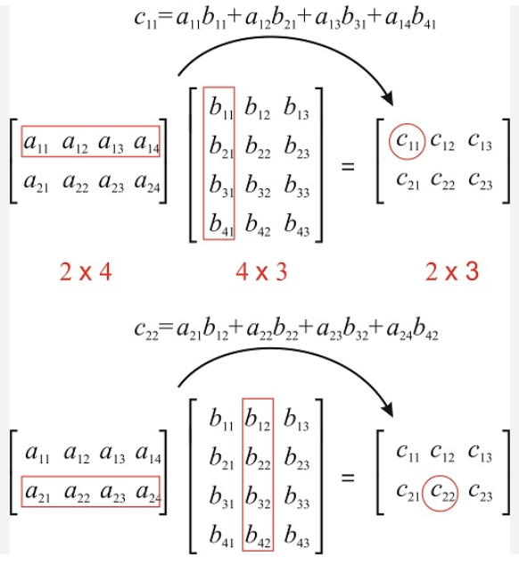

Evidentment, en matrius petites com aquestes, no té sentit utilitzar paral·lelisme. Però imaginem una multiplicació de matrius de centenars o milers de files/columnes.

Exercici:

La idea és calcular la multiplicació de matrius utilitzant primer fors seqüencials i després ParallelFor i poder comparar resultats.

1) Crea un projecte de cònsola.

2) Cal que les matrius tinguin unes dimensions adequades per a poder-les multiplicar:
matriuA de n x l, matriuB de l x m

Si fem la multiplicació, obtindrem la matriuResult de n x m

3) Inicialitzaràs matriuA i matriuB amb nombres aleatoris i la matriuResult amb 0s

4) Tindràs un mètode d’impressió de les 3 matrius, simplement per a comprovar que hi ha valors amb sentit

5) Mesura el temps que es triga en calcular la multiplicació utilitzant fors seqüencials

6) Ara hauràs de calcular en paral·lel cada cel·la de la matriuResult. Els fors interns continuaran essent seqüencials. Mesura el temps utilitzat i mostra els dos cronòmetres per a poder comparar-los.

Ajuda (manera de procedir [llegir-ho completament abans de continuar!]):

1) Cal disposar de mètodes molt estructurats i parametritzables:

a) Les dimensions de les matrius amb què es treballarà estaran en variables apropiades (en cap moment s’utilitzaran “nombres màgics” dins l’aplicació

b) Cal que hi hagi un mètode per a inicialitzar amb nombres aleatoris una matriu de tamany indeterminat. Se li passarà la quantitat de files i la quantitat de columnes i tornarà una matriu de double:

double[ , ] IniciMatriu (int qfiles, int qcolumnes);

c) Cal que hi hagi un mètode per a imprimir una matriu especificant la quantitat de files i columnes a considerar:

void ImpMatriu (double[ , ] mat, int qfiles, int qcolumnes);

d) Cal que hi hagi un mètode de càlcul del producte de matrius amb funcionament seqüencial

void multMatriusSeq(double[ , ] matA, double[ , ] matB, double[ , ] matResultat)

e) Cal que hi hagi un mètode de càlcul del producte de matrius amb funcionament paral·lel

void multMatriusParal(double[ , ] matA, double[ , ] matB, double[ , ] matResultat)

2) Inicialment es provarà/depurarà el mètode de multiplicació seqüencial amb matrius petites de manera que el resultat sigui fàcilment comprovable mitjançant un full d’excel

Per exemple: matA: 2x3, matB: 3x2 → matResultat: 2x2

3) Quan es tingui comprovat, es crearà el mètode de multiplicació paral·lel i es provarà/depurarà igualment amb matrius petites

4) Finalment, es provarà la diferència de rendiment amb matrius grans

Per exemple: matA: 200x3000, matB: 3000x500 → matResultat: 200x500

